Suggestivi e ricchi di storia sono i Borghi e i Paesi della Ciociaria
un territorio ricco di testimonianze storiche e archeologiche ma anche naturalistiche

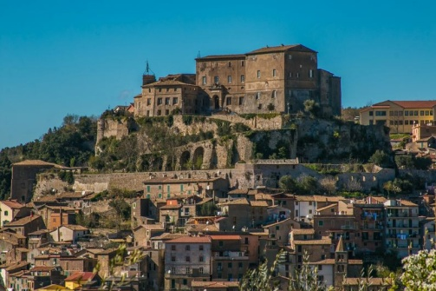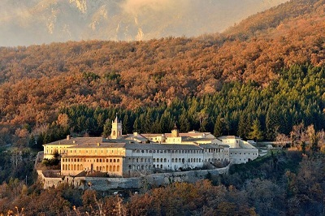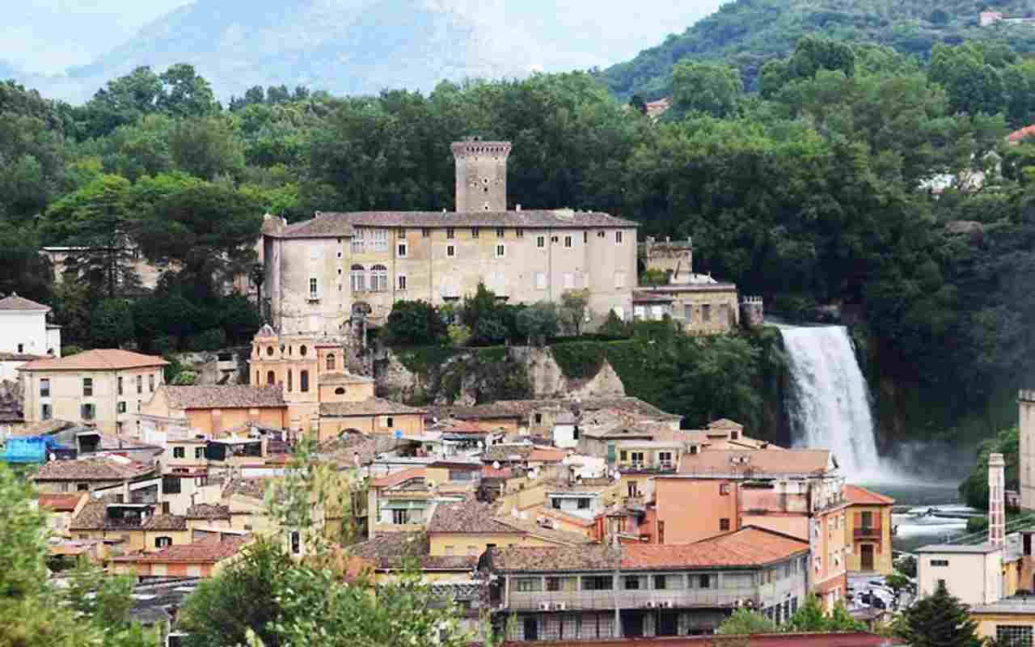

Quota individuale € 480
(Quota valida per un minimo di 40 pax)

Supplemento Camera singola € 94

ISCRIZIONE CON IL VERSAMENTO DELL’ACCONTO DI 150,00 €

SALDO ENTRO IL 13/04/2021

ORGANIZZAZIONE TECNICA: : Grifo Viaggi

Sede di Novara - Via dei Caccia 7/B - Tel. 0321/6751054/42 - fax 0321-6751041 etsi@cislnovara.it

1° Giorno – Giovedì 13 Maggio 2021 - NOVARA/SUBIACO
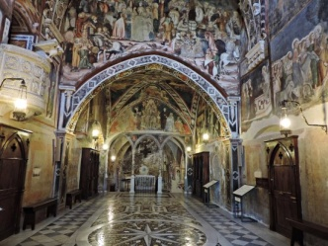
Ritrovo dei partecipanti nei luoghi convenuti e partenza per Subiaco con soste durante il percorso. Pranzo in ristorante lungo il percorso.
Nel pomeriggio arrivo a Subiaco, situata su uno sperone di roccia calcarea, a dominio della Valle dell’Aniene, , un borgo alto-medievale, sovrastato dall’imponente Rocca Abbaziale. Subiaco, inoltre, è immersa in un territorio ricco di attrattive sia storico-artistiche che naturalistiche. Grazie ai suoi antichi monumenti e alla sua posizione, è stato inserito tra i Borghi più Belli d’Italia. Incastonato tra le rocce, e definito "la porta del Paradiso" da Petrarca. La visita si snoderà tra la chiesa superiore e alla chiesa inferiore, le varie cappelle scavare nella roccia e il cortile dei corvi ; inoltre si potrà visitare la grotta dove S. Benedetto dove si ritirò per 3 anni, prima di realizzare dodici Monasteri nella valle dell'Aniene. Il monastero parzialmente scavato nella roccia è stato decorato da affreschi realizzati nei corso dei secoli, per ricordare ai visitatori la storia del santo.
Proseguimento per Fiuggi assegnazione delle camere in hotel , cena e pernottamento.
2 Giorno Venerdì 14 Maggio :CERTOSA DI TRISULTI/ALATRI/FUMONE
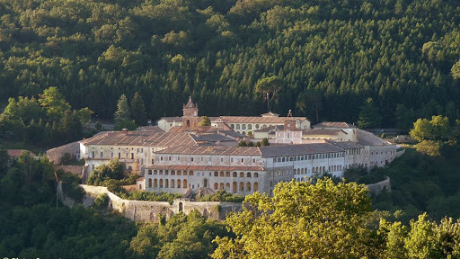
Prima colazione in hotel . Partenza per la Certosa di Trisulti, grandioso complesso monastico immerso in uno dei paesaggi naturali più suggestivi e intatti della Ciociaria dove all’interno e visitabile l’antica Farmacia. Proseguimento per Alatri, visita al borgo storico, che conserva l’antica Acropoli ernica innalzata nel IV sec. a.c. sulla quale si aprono la piccola Porta dei Falli e l’imponente Porta Maggiore architettonicamente simile alla Porta dei Leoni di Micene. Visita alla Chiesa di S.Maria Maggiore, si erge elegantemente nella omonima piazza dove si affacciano anche le facciate del Palazzo dei Conti-Gentili, la settecentesca Chiesa dei Padri Scolopi e il Palazzo Comunale. Pranzo in ristorante. Prosecuzione delle visite ad Alatri. Prima del rientro in hotel sosta nel comune di Fumone per la visita al Castello di che ha origini oscure e antichissime. Sin dagli albori Fumone fu importante vedetta e luogo di comunicazione, ma soprattutto è il luogo dove Papa Bonifacio VIII fece incarcerare il suo predecessore Papa Celestino V. Al termine della visita partenza per il rientro in hotel , cena e pernottamento.

3 Giorno Sabato 15 Maggio - ISOLA DI LIRI / CASAMARI / ANAGNI
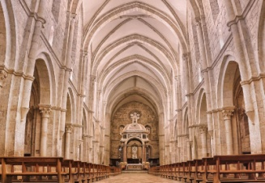
Prima colazione in hotel. Partenza per la visita dell’ Isola del Liri, piccola cittadina ciociara dominata dall'alto dal castello Boncompagni-Viscogliosi e dal suo giardino. La particolarità di questo luogo è che dal giardino di questa residenza si forma una grande cascata da un’altezza di 27 metri, ci sono pochissime cascate nei centri storici delle città e Liri ne è una delle ultime testimonianze. Passeggeremo attorno alla cascata per proseguire verso l'Abbazia cistercense di Casamari che venne edificata nel 1035 sulle rovine del municipio romano e prese vita grazie a cinque religiosi di Veroli attratti dalla vita monastica sull’ esempio da San Domenico di Sora. Notevole l’architettura e nella chiesa è conservato un organo dotato di 1525 canne, il cui suono ha effetti di grandissima acustica. Visiteremo il chiostro, la mensa e la sala capitolare. Pranzo in ristorante. Proseguimento per Anagni detta anche la Città dei Papi. Il centro storico si presenta a forma medievale e conserva una delle più belle cattedrali in stile romanico del Lazio. Visita al Palazzo di Bonifacio VIII teatro del celebre episodio conosciuto come lo Schiaffo di Anagni, insulto perpetrato a Bonifacio VIII nel 1303 dal Re di Francia Filippo il Bello.
Rientro in hotel per la cena e pernottamento.

4 Giorno Domenica 16 Maggio : FIUGGI - TIVOLI - NOVARA
Prima colazione in hotel. Trasferimento a Tivoli per visita di Villa d' Este, è uno dei simboli del Rinascimento italiano, gioiello architettonico e scenografico di Tivoli dichiarato dall'UNESCO Patrimonio Mondiale dell'Umanità.
Oggi questo straordinario complesso è famoso in tutto il mondo per le splendide fontane che lo decorano, caratterizzate dai pregevoli e suggestivi giochi d'acqua e per essere il "giardino all'italiana" più bello d'Europa.
Al termine della visita , Pranzo in ristorante e rientro verso casa.
La quota comprende: Accompagnatore - Viaggio in Bus sistemazione in hotel 3 stelle zona Fiuggi/Anagni con trattamento di mezza pensione bevande incluse , visite guidate di tutte le località indicate, 4 pranzi in ristorante bevande incluse
La quota non comprende: ingressi Certosa di Trisulti € 5.00, Castello di Fumone € 8.00 Anagni: Cripta di san Magno € 6.00 , Palazzo di Bonifacio VIII € 3.00, Villa Este Tivoli € 12.00 Tutto quanto non indicato nella quota comprende.

